Domáce úlohy vecné učenie od 1.3. do 5.3.2021
VI.B.
Vypracoval: Mgr. Ján Hvozdík

JAR
1. Porozprávaj, čo vidíš na obrázku.
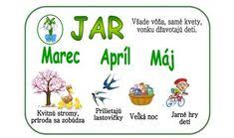
2. Ako sa obliekame na jar? Vyfarbi správny obrázok

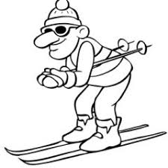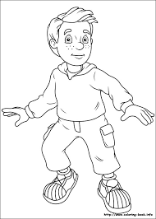

Práca v záhradke
- Opíš, čo robia ľudia na obrázku.
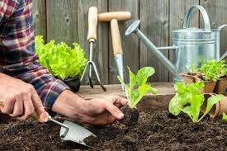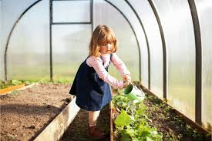
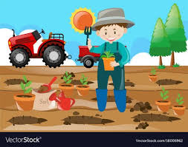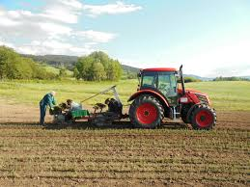
- Vyfarbi záhradné náradie.
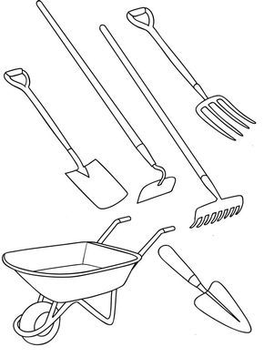
- Dokresli, ako vyzerá strom

na jar v lete na jeseň v zime
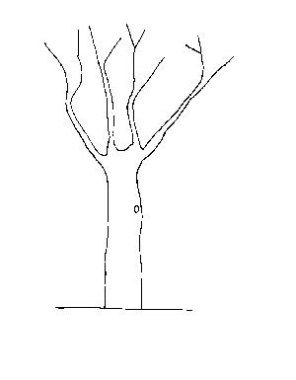
- Ktoré ročné obdobie je teraz ?

- Vyfarbi mesiace takou istou farbou, akou sú obrázky príslušného ročného obdobia.

január | február | marec | apríl | máj | jún

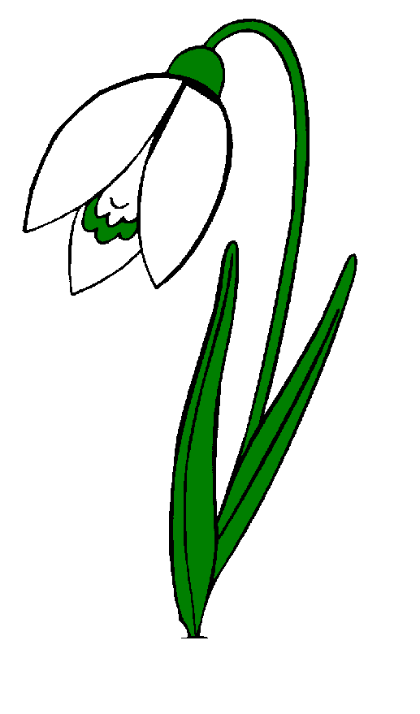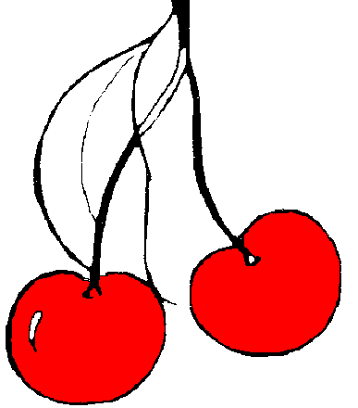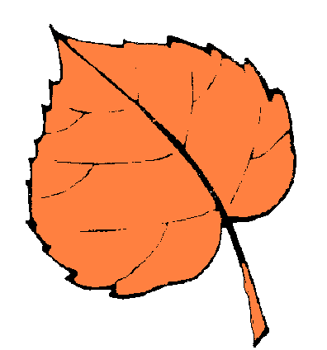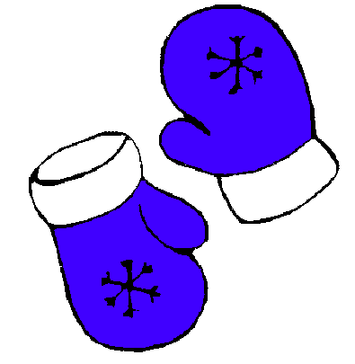

júl | august | september | október | november | december

Ako sa rodí chlieb
- Správne pospájaj číslo s obrázkom, ako vyrobíme chlieb.
2. 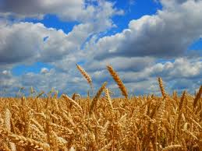
3. 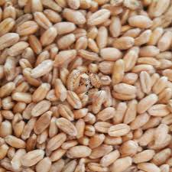
1. 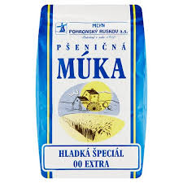
4. 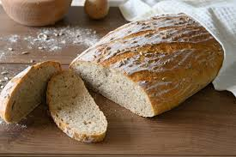

Časti dňa
- Čo robia žiaci na obrázkoch? Pomenuj jednotlivé činnosti.
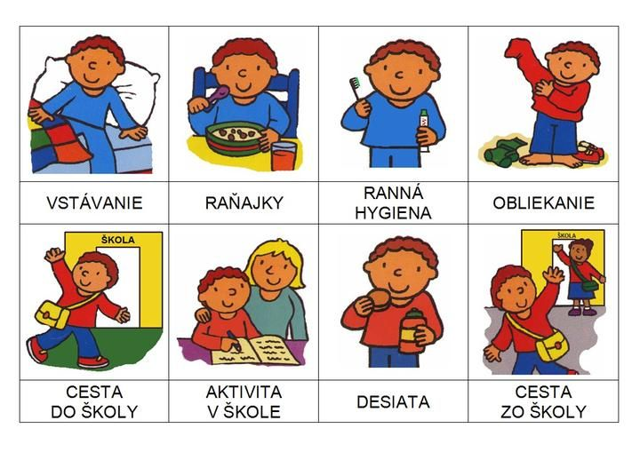

- Doplň do viet slová:

Keď ráno vstanem, umyjem si__________________________.
Dopoludnia sme v ____________________________.
Keď prídem zo školy robím si____________________________.
V noci________________________ .

